Министерство образования и науки Российской Федерации

Новосибирский национальный исследовательский государственный университет

ЭВМ и периферийные устройства

Отчет по лабораторной работе № 9

«ИЗМЕРЕНИЕ СТЕПЕНИ АССОЦИАТИВНОСТИ КЭШ-ПАМЯТИ»

Студент: Кузин Данил Сергеевич
Преподаватель: Кудинов А.Ю.

Новосибирск, 2025г.
ЦЕЛЬ РАБОТЫ
Экспериментальное определение степени ассоциативности кэш-памяти
ЗАДАЧИ
1. Написать программу, выполняющую обход памяти в соответствии с
заданием.
2. Измерить среднее время доступа к одному элементу массива (в тактах
процессора) для разного числа фрагментов: от 1 до 32. Построить
график зависимости времени от числа фрагментов.
3. По полученному графику определить степень ассоциативности кэш-
памяти, сравнить с реальными характеристиками исследуемого
процессора.

ОПИСАНИЕ РАБОТЫ

График роста тактов обращения
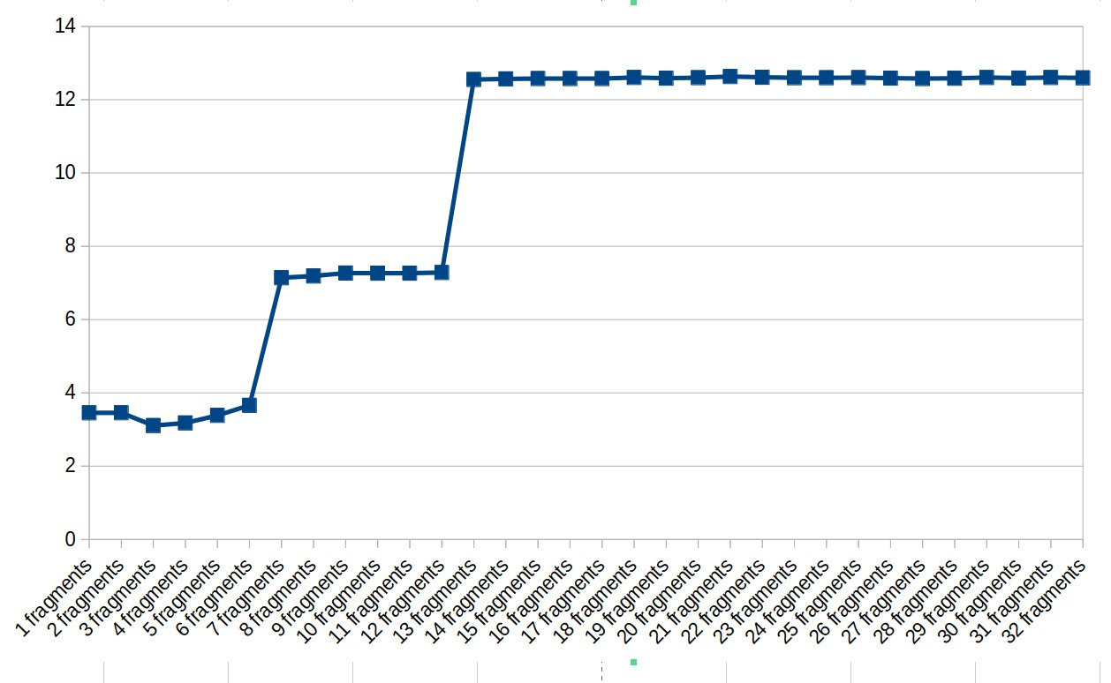

Вывод программы, на основе которого был построен график
1 fragments 3,455
2 fragments 3,456
3 fragments 3,108
4 fragments 3,179
5 fragments 3,386
6 fragments 3,659
7 fragments 7,141
8 fragments 7,19
9 fragments 7,27
10 fragments 7,266
11 fragments 7,267
12 fragments 7,283
13 fragments 12,551
14 fragments 12,568
15 fragments 12,576
16 fragments 12,577
17 fragments 12,577
18 fragments 12,606
19 fragments 12,588
20 fragments 12,6
21 fragments 12,632
22 fragments 12,612
23 fragments 12,598
24 fragments 12,598
25 fragments 12,601
26 fragments 12,589
27 fragments 12,577
28 fragments 12,584
29 fragments 12,605
30 fragments 12,591
31 fragments 12,604
32 fragments 12,595

На графике заметно два скачка. Первый скачок происходит после 6 фрагментов, что говорит о степени ассоциативности TLB-кэша (буфера трансляции адресов). Следующий скачок роста времени обращения произошел на 13-ом фрагменте, что соответствует ассоциативности L1.
Данные о моем процессоре
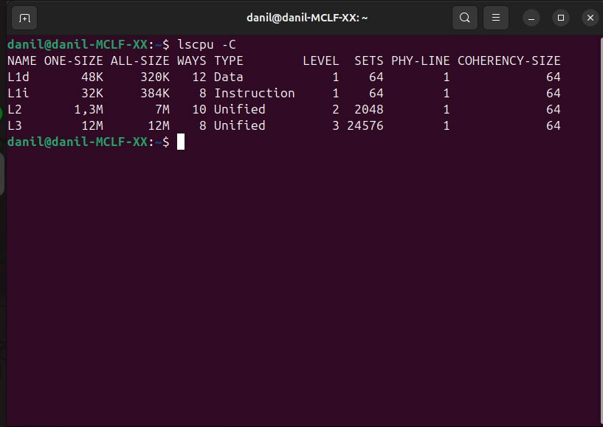

Листинг программы
Команды для компиляции и запуска
#include <iostream>
#include <climits>
#include <x86intrin.h>
#include <iomanip>

const unsigned int N = 200000000;
const unsigned int REPEAT = 4;
unsigned int offset = 16*1024*1024;
unsigned int BlockSize = 48*1024;

unsigned long long run(unsigned int const *array){
unsigned long long startTime, endTime;
unsigned long long minTime = ULLONG_MAX;

for(size_t j = 0; j < REPEAT; j++){
startTime = __rdtsc();

for(volatile size_t k = 0, i = 0; i < N; i++){
k = array[k];
}

endTime = __rdtsc();

if (minTime > (endTime - startTime)) minTime = endTime - startTime;
}
return minTime;
}

void buildList(unsigned int *array, unsigned int fragments, size_t offset, size_t size){
size_t j = 1;
size_t i = 0;

for(; i < size; i++){
for(j = 1; j < fragments; j++){
array[i + (j - 1) * offset] = i + j * offset;
}
array[i + (j - 1) * offset] = i + 1;
}

array[i - 1 + (j - 1) * offset] = 0;
}

void countTime(unsigned int *array, unsigned int fragments, int offset, int size){
buildList(array, fragments, offset, size);
std::cout << std::fixed << std::setprecision(3);
std::cout << fragments << " fragments; " << (double)run(array) / N << std::endl;
}

int main(){
auto *array = (unsigned int*) malloc(N * sizeof(unsigned int));
if (array == nullptr) return 1;

for(int fragments = 1; fragments <= 32; fragments++) {
countTime(array, fragments, offset / sizeof(int), BlockSize / sizeof(int));
}

free(array);
return 0;
}

ВЫВОД
В ходе данной работы было изучено строение множественно-ассоциативного кэша и экспериментально получены степени ассоциативности TLB и кэш памяти L1.

